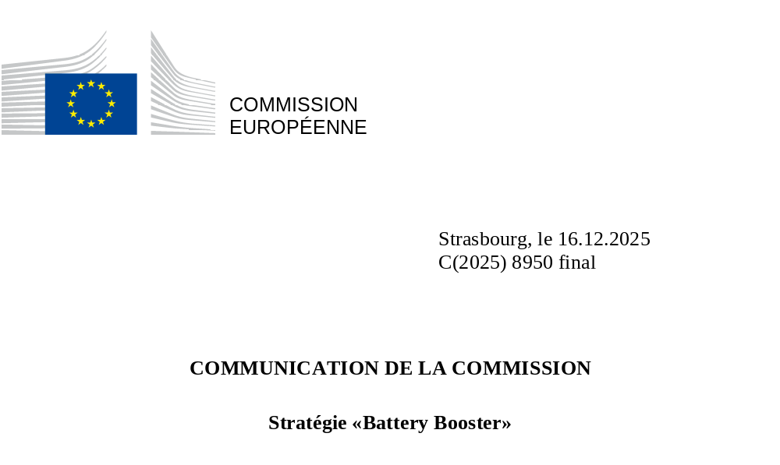

COMMUNICATION DE LA COMMISSION
Stratégie «Battery Booster»
L’industrie européenne des batteries joue un rôle central dans les efforts déployés par l’Union pour atteindre ses objectifs climatiques et renforcer sa résilience économique, sa sécurité énergétique et ses capacités de défense. Sous l’effet de l’électrification dans de nombreux secteurs, notamment celui des véhicules électriques, ainsi que dans des marchés émergents tels que l’aviation électrique et le transport maritime, la demande de batteries en Europe devrait monter en flèche au cours des prochaines années. Les batteries jouent également un rôle crucial dans le stockage d’énergie à l’échelle du réseau, en renforçant la résilience du système énergétique, ainsi que dans les applications de défense, ce qui souligne leur importance stratégique. Conjuguée à la poursuite de la décarbonation du secteur de l’électricité, cette évolution permettra de réduire la facture des importations d’énergie et notre dépendance géopolitique à l’égard des combustibles fossiles importés.
Au cours de la dernière décennie, les mesures prises par l’UE afin de renforcer la chaîne de valeur de la fabrication de batteries ont permis de débloquer des investissements substantiels, portés par la croissance rapide du secteur. Sous l’impulsion de l’alliance européenne pour les batteries, lancée en 2017, et de projets importants d’intérêt européen commun (PIIEC) spécifiques, la capacité de fabrication de cellules de batteries est passée de seulement 1 GWh en 2017 à plus de 200 GWh aujourd’hui, ce qui s’est traduit par des investissements d’environ 33 milliards d’EUR jusqu’en 2025 dans les seules usines de batteries. Les segments intermédiaires ont également connu un essor considérable, marqué par une production accrue de composants critiques tels que les matières actives de cathode et d’anode, les électrolytes, les séparateurs et les liants.
Toutefois, les conditions qui avaient favorisé cette croissance dans un premier temps ont évolué ces dernières années. Une combinaison de défis structurels et externes met en péril la capacité de l’écosystème des batteries de l’UE à se développer correctement et risque d’aggraver la dépendance stratégique à l’égard des technologies de pays tiers. Cette situation présente également des risques pour la sécurité économique. À cause du ralentissement qui en découle, de nombreux projets sont annulés, revus à la baisse ou retardés.
L’un des défis à relever est la surcapacité mondiale tout au long de la chaîne de valeur des batteries, qui est à l’origine d’une concurrence intense par les prix. En 2025, la fabrication mondiale de batteries a dépassé 4 000 Gwh, tandis que la demande mondiale était inférieure à 2 000 GWh. Il s’agit là d’un défi structurel pour la chaîne de valeur européenne des batteries, car la compétitivité nécessite d’être capable de produire à grande échelle, ce qui n’est possible qu’après une phase de montée en puissance coûteuse durant laquelle les coûts de production sont beaucoup plus élevés que ceux supportés par les fabricants bien établis. Cette situation fait obstacle à la production à grande échelle.
En outre, la concurrence mondiale ne s’exerce pas dans un environnement de concurrence équitable, ce qui nuit à l’écosystème européen des batteries. De nombreux concurrents de pays tiers bénéficient de subventions publiques importantes, ce qui leur permet de réduire leurs coûts et de se livrer à une expansion agressive, tant au niveau national qu’au niveau international. Contrairement aux subventions étrangères, qui visent principalement à soutenir l’industrie manufacturière, la stratégie de l’Europe est trop peu axée sur des mesures efficaces d’approvisionnement en batteries au sein du marché unique, et accorde une attention insuffisante au développement d’une chaîne d’approvisionnement intérieure compétitive. Les fabricants européens s’en trouvent désavantagés. À l’heure actuelle, de nombreux concurrents bénéficient d’un double subventionnement, soit une aide à la production au niveau national et une aide axée sur la demande au niveau de l’UE. Cette situation n’est plus acceptable.
Malgré les efforts considérables déployés pour mettre en place une chaîne de valeur des batteries à l’échelle locale, l’Union est devenue un importateur net de batteries, l’industrie des batteries étant fortement concentrée sur certains marchés. En 2024, l’UE a importé environ 28 milliards d’EUR de batteries, dont 22 milliards d’EUR provenaient uniquement de Chine. À l’heure actuelle, la Chine domine la production mondiale de batteries. Elle représente environ 83 % de la capacité mondiale en 2024, ce qui dépasse largement sa demande intérieure, et exerce une emprise encore plus forte sur le niveau intermédiaire de la chaîne d’approvisionnement des batteries et en amont de celle-ci. La Chine occupe une position dominante systémique sur l’ensemble de la chaîne de valeur des batteries, ce qui crée des dépendances critiques et des goulets d’étranglement dans la chaîne d’approvisionnement pour les composants et technologies critiques en amont. Cette situation lui permet de gonfler les coûts des intrants, ce qui pourrait encore nuire à la compétitivité des fabricants de l’UE, et de mettre en place des restrictions à l’exportation, comme elle l’a fait en ce qui concerne ses technologies de pointe dans le domaine des batteries. Le risque est que la dépendance à l’égard des technologies de batteries étrangères non seulement nuise à la compétitivité industrielle de l’UE, mais entraîne également un retard de l’UE dans les applications critiques de défense et de sécurité énergétique.
La stratégie industrielle affirmée de la Chine tire parti des investissements directs étrangers pour étendre la domination du pays sur le marché. Ces dernières années, des entreprises étrangères ont acquis des projets critiques et mis en place des opérations se limitant à l’assemblage. En conséquence, les dépendances stratégiques à l’égard des fournisseurs extérieurs augmentent, ce qui rend l’Europe plus vulnérable à la manipulation des prix, aux ruptures d’approvisionnement et aux chocs géopolitiques. L’Europe ne peut se permettre de répéter les erreurs stratégiques commises par le passé en matière de dépendances énergétiques. Les batteries sont l’une des technologies clés recensées dans la stratégie de l’UE en matière de sécurité économique. Préserver la souveraineté technologique dans un secteur qui constitue la pierre angulaire de l’électrification n’est pas un choix, mais une nécessité impérieuse.
Ces défis exigent que des mesures d’urgence soient prises tout au long de la chaîne de valeur des batteries de l’Union, dans le cadre d’une stratégie industrielle solide qui exploite au mieux et développe la chaîne de valeur sur l’ensemble du territoire de l’UE. Dans le contexte de la transition de l’industrie automobile vers des véhicules à émissions nulles, l’UE est confrontée à une diminution de la valeur ajoutée tout au long de la chaîne de valeur. Dans un véhicule à moteur à combustion interne, le pourcentage de composants originaires de l’UE dépasse 80 %. Dans un véhicule électrique, la batterie représente 30 à 40 % du coût, ce qui réduit à moins de 50 % le pourcentage de composants originaires de l’UE dans la plupart de ces véhicules actuellement. Dans un marché en pleine croissance qui devrait atteindre 250 milliards d’EUR par an d’ici à 2030 (soit l’équivalent du PIB de la Grèce), nous maintenons l’objectif fixé dans le plan d’action en faveur du secteur automobile de parvenir à une valeur ajoutée européenne de plus de 50 % tout au long de la chaîne de valeur d’ici à 2030.
C’est la raison pour laquelle la Commission présente de nouveaux arguments économiques en faveur de la fabrication de batteries en Europe, allant de la sécurisation des matières premières à l’accroissement de la production, en passant par la garantie d’accords d’achat de production et de conditions de concurrence équitables. S’appuyant sur des initiatives antérieures telles que le règlement sur les batteries, le règlement pour une industrie «zéro net», le plan d’action en faveur du secteur automobile et le plan d’action stratégique sur les batteries, la stratégie «Battery Booster» s’articule autour de six piliers. Elle est conçue dans le but: 1) de débloquer les investissements, 2) de développer une chaîne de valeur en amont résiliente, 3) d’aligner les investissements étrangers sur les intérêts stratégiques de l’Europe, 4) de stimuler la demande de batteries fabriquées dans l’UE, 5) d’accélérer la recherche, l’innovation et le développement des compétences pour la chaîne de valeur des batteries et 6) de coordonner les actions visant à maximiser son incidence dans toute l’Europe.

Graphique 1. Les six piliers de la stratégie «Battery Booster»
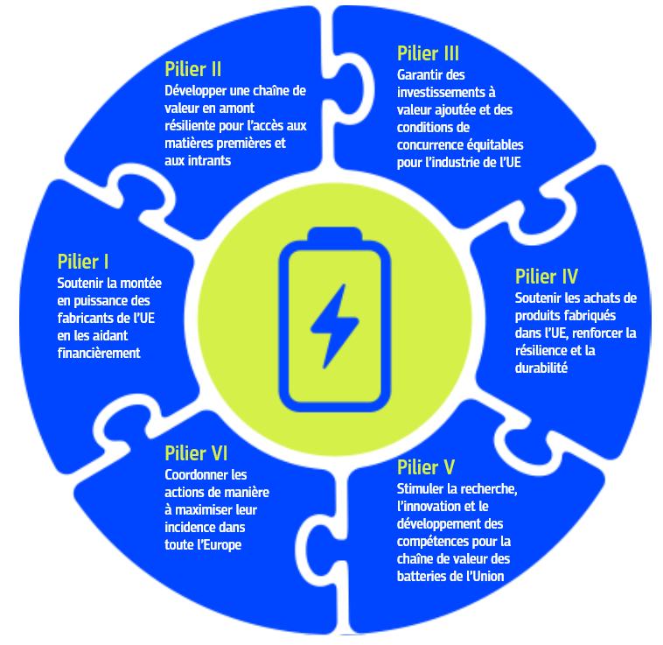

Pilier I: soutenir la montée en puissance des fabricants de l’UE en les aidant financièrement
Il est impératif de soutenir la production de batteries dans l’UE pour répondre aux défis internationaux urgents et aux difficultés rencontrées par l’industrie pour accroître sa production. Compte tenu de la nécessité de disposer d’infrastructures industrielles à grande échelle, d’équipements de pointe et de normes de qualité et de sécurité strictes, la fabrication de cellules de batteries requiert d’importantes dépenses d’investissement. En outre, la phase de montée en puissance se caractérise généralement par des coûts élevés et de faibles recettes en raison des taux de rebut élevés, du temps nécessaire pour lancer la production et des faibles rendements. Cette phase comporte également une longue période d’apprentissage des compétences nécessaires pour maîtriser et affiner le processus de fabrication. Afin de sécuriser la réserve actuelle de projets, d’encourager de nouveaux investissements du secteur privé et de renforcer la sécurité de l’approvisionnement des industries de l’automobile et du stockage de l’énergie, la Commission s’est engagée à mettre en œuvre des mesures de soutien financier ciblées.
En décembre 2024, au titre du Fonds pour l’innovation, la Commission européenne a dégagé 1 milliard d’EUR de subventions pour soutenir des projets de fabrication de cellules de batteries de véhicules électriques. Elle a également fourni, au titre de ce même Fonds, un complément au programme InvestEU de 200 millions d’EUR (sous la forme de garanties de prêts) afin de soutenir des projets innovants tout au long de la chaîne de valeur européenne de la fabrication de batteries. Dans le cadre du thème relatif à la mise au point de technologies propres de l’appel en cours concernant les technologies «zéro net», doté d’un budget de 1 milliard d’EUR, un soutien est également disponible pour le recyclage des batteries et pour la chaîne de valeur des batteries en amont, notamment la matière active de la cathode et la matière active de l’anode, qui sont des composants essentiels des batteries lithium-ion. Par ailleurs, l’instrument relatif aux investissements en matière d’innovation interrégionale (I3) soutient l’expansion de projets d’innovation interrégionaux parvenus à maturité tout au long de chaînes de valeur stratégiques européennes, telles que l’industrie des batteries.
Sur la base de ces premières étapes, la Commission européenne met actuellement en place la facilité «Battery Booster», qui permettra de mobiliser 1,5 milliard d’EUR de financements au titre du Fonds pour l’innovation afin de soutenir les fabricants européens de cellules de batterie durant la phase de montée en puissance. Cette aide prendra la forme de prêts sans intérêt, qui seront accordés par tranches et fondés sur les performances, c’est-à-dire liés à la réalisation de jalons spécifiques en fonction des progrès accomplis dans la mise en œuvre du plan d’affaires jusqu’à ce que les projets parviennent à une production à grande échelle et à des niveaux plus élevés de viabilité commerciale. Le respect du règlement (UE, Euratom) 2024/2509, de la directive 2003/87/CE et du règlement délégué (UE) 2019/856 sera assuré lors de la conception et de la mise en œuvre de la facilité. L’objectif général est de veiller à ce que le soutien public catalyse les investissements du secteur privé, accélère le déploiement industriel et renforce la position de l’Europe sur le marché mondial des batteries.
En ce qui concerne la participation accrue des États membres, la Commission a déjà reconnu, dans l’encadrement des aides d’État dans le cadre du pacte pour une industrie propre, la situation spécifique des producteurs de technologies propres, tels que les fabricants de batteries, particulièrement confrontés à une concurrence mondiale déloyale, à des dépassements de coûts imprévus ou à des incertitudes quant à la demande future. Elle a en outre précisé que les États membres peuvent fournir un financement, y compris sous la forme de fonds propres et de quasi-fonds propres, aux conditions du marché, parallèlement aux opérateurs privés, ce qui peut contribuer à résoudre le problème susmentionné relatif à la capacité limitée des fournisseurs établis dans l’UE à absorber les chocs en raison de leur faible assise financière. La Commission invite les États membres à recourir à ces possibilités existantes, qui peuvent contribuer à résoudre les problèmes graves auxquels l’industrie est confrontée, tout en offrant des perspectives de retombées positives pour les contribuables une fois que les niveaux de production permettront une fabrication rentable.
À moyen terme, dans le cadre du prochain budget pluriannuel de l’UE à partir de 2028, la proposition relative à un Fonds européen pour la compétitivité prévoit un soutien aux «actions visant à accélérer la production», y compris dans le secteur des technologies propres comme l’industrie des batteries. D’ici là, la facilité «Battery Booster» fournira à l’industrie une solution de transition, en apportant un soutien immédiat jusqu’à ce que le cadre dudit Fonds soit pleinement opérationnel.
Cette mesure reconnaît la nécessité urgente d’agir rapidement pour améliorer les capacités de production de batteries de l’UE afin d’atteindre et de maintenir un avantage concurrentiel sur le marché mondial.

Graphique 2. Soutien financier
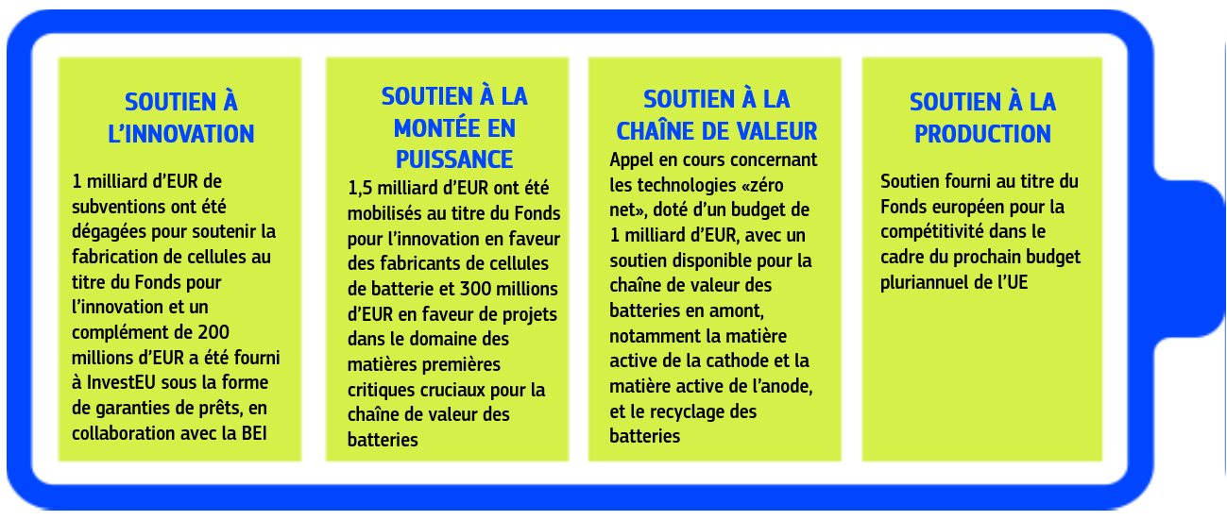

En ce qui concerne le renforcement de l’économie circulaire, les États membres sont également invités à tirer pleinement parti des possibilités existantes en matière d’aides d’État prévues par les lignes directrices concernant les aides d’État au climat, à la protection de l’environnement et à l’énergie afin d’encourager l’utilisation efficace des ressources et la transition vers une économie circulaire.
Actions phares
- En décembre 2024, 1 milliard d’EUR de subventions ont été dégagés au titre du Fonds pour l’innovation pour soutenir des projets de fabrication de cellules de batteries de véhicules électriques. En outre, la Commission collabore avec la BEI pour garantir la pleine utilisation du complément de 200 millions d’EUR fourni à InvestEU sous la forme de garanties de prêts au titre du Fonds pour l’innovation.

- Au titre de ce même Fonds, 1,5 milliard d’EUR seront fournis en faveur de la facilité «Battery Booster» sous la forme de prêts sans intérêt, l’objectif étant que les entreprises sélectionnées reçoivent la première tranche de cette aide en 2026.

- Dans le cadre du prochain budget pluriannuel, un soutien sera fourni au titre du Fonds européen pour la compétitivité.
Pilier II: développer une chaîne de valeur en amont résiliente pour l’accès aux matières premières et aux intrants
L’industrie des batteries de l’UE est confrontée à des difficultés liées à la chaîne d’approvisionnement imputables aux tensions géopolitiques et à sa dépendance à l’égard d’un petit nombre de fournisseurs de pays tiers, notamment en ce qui concerne les matières premières critiques. Cette dépendance crée un risque de ruptures d’approvisionnement et d’augmentation des coûts, ce qui entrave les efforts visant à mettre en place une chaîne de valeur sûre.
La Commission européenne a pris d’importantes mesures pour soutenir le développement de projets stratégiques dans le secteur des matières premières liés à la production de batteries. Plus tôt dans l’année, elle a sélectionné 32 projets dans l’UE axés sur les matières premières pour batteries, telles que le lithium, le nickel et le graphite, et 10 projets en dehors de l’UE, tous ces projets étant considérés comme stratégiques au titre du règlement sur les matières premières critiques. Ces projets pourront bénéficier de procédures d’octroi de permis simplifiées et d’un financement coordonné. La Commission a lancé un deuxième appel à projets stratégiques, invitant les promoteurs de projets à soumettre leur demande au plus tard le 15 janvier 2026.

Graphique 3. Projets stratégiques dans le secteur des matières premières critiques liés à la production de batteries
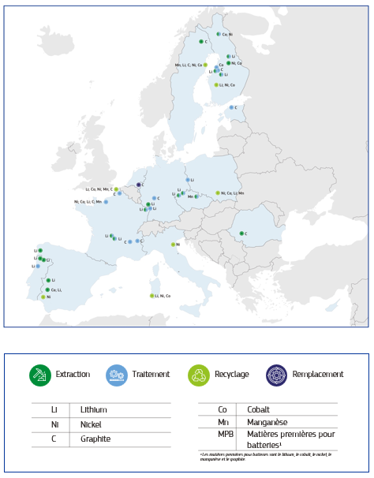

Afin d’accélérer la diversification de l’approvisionnement en matières premières pour batteries, la Commission a également adopté le plan d’action RESourceEU, qui mobilisera 3 milliards d’EUR de fonds de l’UE au cours des 12 prochains mois pour apporter un soutien direct à la chaîne de valeur des matières premières critiques.
L’accord intervenu récemment entre le Conseil et le Parlement européen sur le renforcement du programme InvestEU augmente la garantie de l’UE de 2,9 milliards d’EUR, l’objectif étant de débloquer près de 55 milliards d’EUR d’investissements publics et privés supplémentaires. Cela permettra notamment de soutenir des projets dans le domaine des matières premières critiques, à tous les stades du développement, allant du soutien aux start-up jusqu’à la phase d’expansion et de déploiement. Au total, la Commission prévoit de mobiliser des investissements au titre de la facilité InvestEU d’environ 6 milliards d’EUR d’ici à 2027, dont au moins, sur la période 2026-2027, 2 milliards d’EUR en faveur d’investissements dans les matières premières critiques. Elle stimulera la réserve de projets par l’intermédiaire de la plateforme de conseil InvestEU.
La Commission a recensé des projets pertinents visant à réduire de 30 à 50 % la dépendance de l’UE à l’égard des matières premières d’un seul pays d’origine d’ici à 2029 ou plus tôt. La Commission suivra de près les progrès accomplis dans la définition des besoins de financement et l’accélération de la préparation au marché, au moyen de la plateforme de financement des matières premières critiques et du centre des matières premières critiques, qui seront mis en place en 2026. En outre, en mars 2026, la Commission lancera le premier cycle du mécanisme pour les matières premières dans le cadre de la plateforme de l’UE pour l’énergie et les matières premières. Il ciblera les chaînes de valeur des terres rares, des batteries et des matières premières utilisées pour la défense immédiatement disponibles ou bientôt disponibles.
Il est tout aussi important de recycler les ressources disponibles en Europe afin de renforcer la chaîne de valeur des batteries de l’Union. C’est pourquoi, en s’appuyant sur l’annonce faite récemment dans le plan d’action RESourceEU et sur l’acte d’exécution relatif à l’étiquetage prévu par le règlement sur les batteries, la Commission prendra des mesures pour faciliter la valorisation et le recyclage des matières premières pour batteries. Le recyclage des batteries nécessite par ailleurs un accès au broyat noir ainsi qu’une capacité de raffinage suffisante, ce qui reste un défi pour l’industrie européenne.
Comme décidé en mars 2025, les déchets de batteries lithium-ion et le broyat noir seront classés comme déchets dangereux à partir de décembre 2026. Cela signifie que les exportations de ces déchets vers des pays non membres de l’OCDE seront interdites après cette date. La Commission s’emploiera à mettre en œuvre cette interdiction de manière efficace, en empêchant tout contournement, et présentera, si nécessaire, des mesures supplémentaires visant à restreindre davantage les exportations de broyat noir.
Il est également essentiel de valoriser le lithium, le cobalt et le nickel contenus dans le broyat noir au sein de l’UE. Les installations de recyclage destinées à extraire des matières contenues dans le broyat noir se développent, mais ne représentent qu’une petite partie de la future demande européenne et doivent encore être améliorées. Pour relever ces défis, il est nécessaire d’investir massivement dans les installations de recyclage des batteries et d’intensifier le soutien financier accordé à cette activité.
Sur la base de ce programme ambitieux, annoncé dans le plan d’action RESourceEU, nous franchissons, avec la stratégie «Battery Booster», une nouvelle étape dans le développement de la chaîne de valeur en amont du secteur des batteries. Jusqu’à 300 millions d’EUR seront utilisés pour soutenir des projets dans le domaine des matières premières critiques cruciaux pour la chaîne de valeur des batteries. Ils concerneront notamment le lithium, le cobalt, le nickel, le manganèse et le graphite. Ce soutien permettra de combler une lacune importante du marché: en effet, un grand nombre de promoteurs de projets dans le domaine des matières premières pour batteries font face à des coûts initiaux élevés pour augmenter leur production, alors qu’ils ne disposent que d’une assise financière limitée. Au cours du troisième trimestre de l’année 2026, la Commission adoptera également un acte législatif sur l’économie circulaire, qui permettra d’accélérer la transition circulaire et ainsi de renforcer la durabilité, la résilience et la compétitivité de l’Union en tirant parti du marché unique. Ce règlement permettra de simplifier et d’harmoniser la réglementation, de réduire les coûts des activités circulaires transfrontières et de créer un marché unique des déchets et des matières premières secondaires.

Actions phares
- Mise en œuvre du plan d’action RESourceEU afin d’accélérer le déploiement de projets tout au long de la chaîne d’approvisionnement en matières premières pour batteries.

- Financement d’un montant maximal de 300 millions d’EUR au titre du Fonds pour l’innovation en faveur de projets dans le domaine des matières premières critiques dans la chaîne de valeur des batteries.

- Lancement du deuxième appel à projets stratégiques au titre du règlement sur les matières premières critiques (date limite: 15 janvier 2026).

- Lancement, en mars 2026, du premier cycle du mécanisme pour les matières premières dans le cadre de la plateforme de l’UE pour l’énergie et les matières premières.

Pilier III: garantir des investissements à valeur ajoutée et des conditions de concurrence équitables pour l’industrie de l’UE
Les fabricants européens de batteries font face à des turbulences géopolitiques et à une concurrence étrangère féroce sur un marché qui ne dispose pas de conditions de concurrence véritablement équitables en matière de commerce et d’investissement. Cette situation laisse dès lors la porte ouverte à des importations des produits issus d’une concurrence déloyale dans l’écosystème des batteries de l’UE. Les acteurs étrangers s’intéressent de plus en plus aux investissements dans le secteur des batteries. Toutefois, l’UE ne dispose actuellement pas de conditions claires permettant de garantir que les investissements apportent une valeur ajoutée. En l’absence de garanties solides, l’UE reste exposée à une concentration des participations étrangères, à un contrôle technologique externe et à une intégration limitée dans les chaînes d’approvisionnement européennes.
Par conséquent, la Commission envisage de proposer un nouvel ensemble de conditions permettant de garantir que les investissements directs étrangers, y compris ceux dans la chaîne de valeur des batteries, présentent des avantages manifestes pour la compétitivité et la résilience de l’Europe. Il convient que les projets dans des segments stratégiques allant du traitement des matières à la fabrication et au recyclage des cellules créent de la valeur pour l’économie de l’UE. Ils pourraient donc être soumis à certaines conditions relatives à la gouvernance, à une participation étrangère maximale, au transfert de technologies, à la recherche et au développement, au développement de la main-d’œuvre et à l’intégration de la chaîne d’approvisionnement.
Conformément aux objectifs du pacte pour une industrie propre et du plan d’action en faveur du secteur automobile, l’UE doit continuer à mettre en place des partenariats stratégiques pour renforcer la résilience de sa chaîne d’approvisionnement. Le protocole d’accord sur les batteries signé en septembre 2025 entre les associations sectorielles européennes et japonaises permettra de renforcer la coopération sur des aspects essentiels tels que le recyclage et la circularité, le partage des données et les compétences. Afin de renforcer les capacités de fabrication de l’UE, nous continuerons à développer et à diversifier les chaînes d’approvisionnement avec les pays partenaires internationaux ainsi qu’à réduire les risques qui y sont liés.
Parallèlement, la Commission continuera d’utiliser les outils dont elle dispose pour garantir des conditions de concurrence équitables au sein du marché unique, notamment en enquêtant, le cas échéant, au titre du règlement relatif aux subventions étrangères, sur les distorsions de concurrence potentielles causées dans la chaîne de valeur des batteries par des subventions étrangères. Elle promouvra ainsi une concurrence loyale dans tous les États membres. En outre, la Commission suivra activement l’évolution de la situation concernant les instruments de sécurité économique et de défense commerciale pour les batteries. Ce suivi est essentiel pour maintenir la stabilité du marché et garantir des conditions commerciales équitables dans tous les secteurs.
Actions phares
- Adoption de conditions relatives aux IDE visant à garantir que les investissements directs étrangers apportent une valeur ajoutée, parmi lesquelles des conditions en matière de transfert de technologies et d’intégration de la chaîne d’approvisionnement
- «Diplomatie des batteries» – dialogues avec des partenaires mondiaux visant à renforcer et à diversifier les chaînes d’approvisionnement.
Pilier IV: soutenir les achats de produits fabriqués dans l’UE, renforcer la résilience et la durabilité
Afin de favoriser l’émergence d’une chaîne de valeur européenne résiliente pour les batteries et de stimuler la demande, la Commission encouragera la création de marchés pilotes pour les batteries, composants et matériaux fabriqués dans l’UE en tirant parti de l’ampleur et de la prévisibilité des besoins de l’UE en batteries.
Dans le cadre de l’acte législatif pour l’accélération de l’activité industrielle, la Commission proposera de mettre en place des exigences en matière de contenu originaire de l’UE applicables aux batteries et à leurs composants, conformément aux engagements juridiques internationaux de l’UE et aux règles applicables en matière d’aides d’État. Ces exigences seront conçues de manière à garantir que les fonds publics sont affectés à la fabrication et à l’emploi dans l’UE, afin d’aider les fabricants de batteries de l’UE à se développer et à maîtriser plus rapidement les processus industriels. Elles seront également conçues pour débloquer et attirer des capitaux privés dans les segments les plus stratégiques de la chaîne de valeur des batteries.
Les exigences en matière de contenu originaire de l’UE contribueront à assurer la pleine utilisation des capacités de fabrication existantes pour les composants de batteries essentiels, chaque fois qu’un soutien de l’UE ou des États membres sera fourni, ainsi que le succès de la mise en œuvre des projets planifiés, annoncés ou en attente. L’ancrage d’un plus grand nombre d’étapes de la chaîne de valeur des batteries en Europe permettra non seulement de réduire l’exposition de l’industrie européenne des batteries aux risques géopolitiques, mais aussi de veiller à ce que les fonds publics soient utilisés pour créer une résilience industrielle européenne et une compétitivité durable. Lesdites exigences peuvent également avoir une incidence positive sur l’extraction et la transformation des matières premières critiques, domaines dans lesquels il est essentiel de créer une demande forte et prévisible pour réduire les risques d’investissement.
La Commission examinera également comment la production, en Europe, de drones destinés à l’industrie de la défense peut davantage contribuer à réduire les risques liés au processus d’intensification de la chaîne de valeur des batteries.
Cela viendra compléter les exigences déjà applicables en vertu du règlement pour une industrie «zéro net», qui impose aux États membres d’inclure des critères de résilience dans tous les régimes de subventions nouveaux ou actualisés en faveur des véhicules électriques à partir de janvier 2026. La Commission publie aujourd’hui une communication dans laquelle elle fournit des orientations sur la manière dont ces dispositions devraient être mises en œuvre dans la pratique.
Parallèlement, les travaux en cours pour mettre en œuvre le règlement sur les batteries progressent afin de renforcer le marché unique européen des batteries. Une transparence accrue et la mise à disposition de davantage d’informations au moyen de l’étiquetage, notamment des informations sur l’empreinte carbone, permettront également d’améliorer la durabilité tout au long de la chaîne de valeur.
Il convient de poursuivre la mise en place d’initiatives et le développement de technologies afin de répondre aux besoins réels des conducteurs, en évitant les surdimensionnements inutiles, et de faciliter et réduire les coûts liés à la réparation et au recyclage, par exemple au moyen de la normalisation.

Actions phares
- Dans le cadre de l’IAA, proposer de nouvelles exigences en matière de contenu originaire de l’UE en ce qui concerne les batteries de véhicules électriques et les systèmes de stockage d’énergie par batterie.

- Conformément à l’article 28 du règlement pour une industrie «zéro net», les régimes d’aide aux véhicules électriques créés ou mis à jour à partir du 1er janvier 2026 devraient promouvoir l’achat de véhicules à émissions nulles équipés d’un système de propulsion électrique dont les composants – y compris l’assemblage-batteries – proviennent de sources d’approvisionnement diversifiées. Cela contribuera à réduire la dépendance de l’UE à l’égard des véhicules et des batteries chinois.

Pilier V: stimuler la recherche, l’innovation et le développement des compétences pour la chaîne de valeur des batteries de l’Union
L’industrie des batteries reste une industrie naissante qui recèle un énorme potentiel d’innovation et de croissance. L’UE doit veiller à ce que son écosystème des batteries se développe, suive le rythme des progrès technologiques mondiaux et reste à l’avant-garde dans le domaine de la technologie des batteries. Pour rester compétitive tant dans la production de batteries que dans le développement technologique, l’UE doit investir davantage dans la recherche et le développement (R&D) afin de mettre au point de nouvelles technologies de batteries, d’améliorer le recyclage des batteries et de combler les lacunes critiques dans la chaîne de valeur.
Cette démarche n’est pas nouvelle: l’UE développe et renforce son écosystème de R&D en matière de batteries depuis de nombreuses années, mais elle doit à présent accélérer et développer cet écosystème. Au cours de la période 2021-2027, l’UE entend débloquer jusqu’à 925 millions d’EUR pour soutenir le partenariat Batt4EU d’Horizon Europe. Cette initiative stratégique sous-tend le développement de technologies différenciatrices dans le domaine des matériaux pour batteries, de la conception et de la fabrication des cellules et du recyclage des batteries, en tirant parti des synergies entre les applications pour batteries dans le domaine des transports et du stockage d’électricité. Entre 2025 et 2027, ledit partenariat soutiendra des projets de recherche et d’innovation (R&I) tout au long de la chaîne de valeur, pour une valeur totale de 382 millions d’EUR. Le partenariat de spécialisation intelligente sur les matériaux avancés pour batteries destinées à l’électromobilité et au stockage stationnaire de l’énergie permet aux régions d’aligner leurs priorités en matière d’innovation et de collaborer dans le cadre de tels projets. En outre, en septembre 2025, les parties prenantes du partenariat Batt4EU et des deux autres partenariats d’Horizon Europe pertinents pour le secteur automobile (2Zero et CCAM) ont signé un protocole d’accord avec la Commission européenne afin d’aligner les priorités stratégiques dans le but de stimuler la compétitivité de l’industrie automobile de l’UE et d’élaborer un programme stratégique commun de recherche et d’innovation. Dans le même temps, la Commission étudiera d’autres possibilités de financer des activités de recherche et d’innovation visant à améliorer les technologies de cellules de batterie. En outre, au moyen d’un appel à propositions spécifique au titre du programme de financement de l’Accélérateur, qui sera lancé en 2026, le CEI financera les start-up et les PME qui développent des matériaux avancés pour le stockage de l’énergie.
À l’avenir, l’alignement et la défragmentation des initiatives de recherche publiques et privées constitueront un facteur clé de réussite pour une chaîne de valeur des batteries de l’Union compétitive. Dans le cadre du plan stratégique européen pour les technologies énergétiques (SET) remanié, désormais ancré dans le règlement pour une industrie «zéro net», le groupe de travail sur la mise en œuvre des technologies des batteries (dirigé par les États membres et la Commission européenne et soutenu par le secteur privé et le monde universitaire) présentera un plan commun d’investissement et de mise en œuvre en 2026.
Ce plan recensera les ressources disponibles et définira les engagements pris par les États membres et les parties prenantes en matière de mise en œuvre et d’investissement afin de répondre aux priorités et aux objectifs communs des secteurs public et privé dans le domaine de la R&I. Il sera axé sur les caractéristiques chimiques des batteries à haute performance de nouvelle génération, y compris celles utilisées dans les applications militaires, tout en cherchant à remédier aux problèmes des lignes de production à faible volume dans le cadre des premiers accords d’achat. Ce plan jettera les bases d’une nouvelle programmation coordonnée dans le domaine de la R&I qui, s’appuyant sur les initiatives financées au titre du pilier II de la présente stratégie, sera conçue pour stimuler la compétitivité dans les technologies de batteries afin d’améliorer le processus de fabrication et de recyclage des batteries et de développer des machines fabriquées dans l’UE destinées à la production de batteries, à de nouveaux concepts de batteries et à de nouveaux matériaux pour batteries utilisés dans toutes les applications. Cela soutiendra les travaux menés dans le cadre de l’outil de coordination de la compétitivité (pilier VI).
Compte tenu de l’évolution rapide des technologies, il importe également de veiller à ce que le secteur des batteries dispose d’une main-d’œuvre possédant les compétences appropriées, ce qui suppose de se concentrer en permanence sur le développement des compétences ainsi que sur le perfectionnement et la reconversion professionnels. L’observatoire de veille stratégique sur les besoins en compétences, établi dans le cadre de l’union des compétences, jouera un rôle clé dans l’identification des besoins en compétences et le suivi continu de la demande. Il contribuera au processus du Semestre européen, ce qui permettra de renforcer l’attention des décideurs politiques et de mobiliser les financements nécessaires. En raison de l’évolution croissante du secteur, l’ajustement de l’offre de compétences à la demande nécessitera des investissements provenant à la fois de sources publiques (fonds de l’UE, projets soutenus par l’UE) et privées, disponibles sur une période stable.
Pour renforcer la capacité de production de batteries de l’UE, il est nécessaire de disposer d’une importante main-d’œuvre qualifiée. D’autres actions devraient s’appuyer sur les enseignements tirés des académies de l’industrie «zéro net», notamment l’Académie européenne de l’alliance pour les batteries. Par l’intermédiaire de ces académies, la Commission soutient l’éducation et la formation relative au perfectionnement et à la reconversion professionnels dans le domaine des batteries dans l’ensemble de l’UE. Cela nécessite la mobilisation d’acteurs européens, qu’il s’agisse d’acteurs du secteur, d’autorités des États membres (y compris aux niveaux régional et local) ou de prestataires d’enseignement et de formation et de partenaires sociaux.
La Commission étudiera également d’autres moyens pratiques de soutenir l’innovation européenne en matière de fabrication de batteries, en tenant compte des cadres et outils existants. Il peut s’agir notamment de fournir, si nécessaire, des orientations sur les possibilités d’une coopération plus étroite entre les acteurs de l’industrie des batteries afin de travailler conjointement sur de nouveaux projets de R&I.
Actions phares
- Soutenir, dans le cadre d’Horizon Europe, le développement de nouveaux concepts de batteries, de nouveaux matériaux pour batteries, de nouvelles technologies de fabrication de cellules et d’une chaîne de valeur européenne complète des batteries.

- Intégrer les programmes de R&I connexes des États membres et mieux aligner ces derniers sur la R&I européenne au moyen du plan SET.

Pilier VI: coordonner les actions visant à maximiser l’incidence dans toute l’Europe
La stratégie «Battery Booster» reflète la stratégie industrielle globale de l’Europe pour l’ensemble de la chaîne de valeur des batteries. Pour que l’initiative soit un succès, il convient que le soutien soit coordonné et la mise en œuvre cohérente dans l’ensemble de l’écosystème. La Commission et les États membres doivent prendre des mesures communes, aux côtés des établissements financiers et des opérateurs du marché, pour donner une impulsion cohérente et efficace.
La Commission prévoit de mettre en place un nouvel outil de coordination de la compétitivité, conçu pour coordonner l’action au niveau européen avec l’action menée au niveau national, et pour assurer la cohérence entre les priorités communes des États membres en matière de compétitivité dans des domaines clés et dans des projets d’importance stratégique et d’intérêt européen commun. En ce qui concerne le secteur des batteries, l’objectif premier sera d’aligner les actions prises au niveau transfrontière et à l’échelle de l’UE afin d’accroître l’incidence économique dans toute l’Europe.
Figure 4. Projets de l’UE liés aux batteries, d’après les annonces de l’industrie
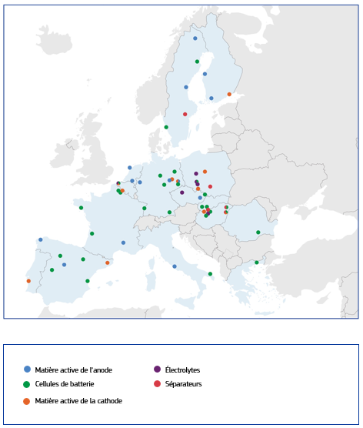

Un projet pilote du CCT sera mis en place pour le secteur des batteries afin de soutenir la bonne mise en œuvre des mesures annoncées dans le cadre de la stratégie «Battery Booster». L’objectif de ce projet pilote sera:
- d’échanger des informations sur les compétences, les aspects financiers et la recherche et l’innovation, en particulier sur les programmes de formation ainsi que de perfectionnement et de reconversion professionnels;
- d’aligner les investissements tout au long de la chaîne de valeur européenne des batteries, entre les instruments de financement de l’UE et nationaux, ainsi qu’avec les investisseurs privés;
- d’aligner et de renforcer les engagements des États membres à mettre en œuvre des mesures axées sur la demande, par exemple les exigences en matière de fabrication de produits en Europe;
Actions phares
- Mettre au point un outil pilote de coordination de la compétitivité afin de promouvoir l’alignement stratégique entre l’UE, les États membres et les régions, dans le but de favoriser un écosystème des batteries solide et compétitif en Europe.

Conclusions – prochaines étapes
La chaîne de valeur européenne des batteries est à un tournant. Le temps est compté. La stratégie «Battery Booster» vise à accélérer la mise en œuvre de la stratégie de l’UE pour les batteries en s’attaquant à tous les goulets d’étranglement dans la chaîne de valeur et en soutenant l’ensemble de l’écosystème afin de permettre son développement rapide.
La stratégie «Battery Booster» permet de présenter immédiatement de nouveaux arguments économiques en faveur de la fabrication de batteries dans l’Union européenne et sur l’ensemble de son territoire. Une mise en œuvre rapide est d’une importance capitale pour fournir aux opérateurs de l’UE les outils dont ils ont besoin pour se développer, renforcer leur résilience, être compétitifs et rester à la pointe de l’innovation.
La Commission procédera immédiatement à la mise en place de la facilité «Battery Booster» afin d’accélérer la montée en puissance des fabricants européens de cellules de batterie. Elle entend lancer un appel à propositions dans ce domaine au cours du premier trimestre de 2026, l’objectif étant que les entreprises sélectionnées reçoivent la première tranche d’aide en 2026.
Le mois prochain, la Commission proposera l’acte législatif pour l’accélération de l’activité industrielle afin de soutenir les marchés pilotes pour les batteries et composants de batteries de fabrication européenne et de garantir des investissements étrangers à valeur ajoutée dans l’UE. Ces mesures sont essentielles pour permettre à l’industrie européenne des batteries de renforcer sa compétitivité dans un écosystème mondial qui évolue de plus en plus vite. Dans l’intervalle, à partir de janvier 2026, les États membres doivent commencer à appliquer les critères de résilience et de durabilité du règlement pour une industrie «zéro net» dans les régimes d’aide publique nouveaux ou actualisés. La Commission encourage en outre les États membres à utiliser pleinement les outils de filtrage des investissements étrangers.

En 2019 et 2021, la Commission a approuvé deux PIIEC dans le domaine des batteries. Ces projets prévoyaient l’octroi d’aides d’État d’un montant maximal de 6,1 milliards d’EUR à 59 entreprises dans 12 États membres en vue de mobiliser plus de 13,8 milliards d’EUR d’investissements privés supplémentaires. Ces PIIEC soutiennent des activités ambitieuses de recherche et de développement afin d’apporter des innovations tout au long de la chaîne de valeur des batteries, notamment l’extraction et la transformation de matières premières, le développement de matériaux chimiques avancés, la conception de cellules de batteries et leur intégration dans des applications telles que les véhicules électriques, ainsi que le recyclage de batteries usagées.
BloombergNEF.
Bruegel Clean Tech Tracker.
BloombergNEF.
Un exemple est le projet BATMASS, qui vise à créer une chaîne de valeur européenne circulaire pour les batteries et des solutions en matière de recyclage et de réutilisation mûres pour l’investissement.
Advanced Materials for Batteries for Electro-mobility and Stationary Energy Storage (Matériaux avancés pour batteries destinées à l’électromobilité et au stockage stationnaire de l’énergie), https://ec.europa.eu/regional_policy/policy/communities-and-networks/s3-community-of-practice/partnership_industrial_mod_advanced_materials_en.
Commission européenne (2025), Communication de la Commission au Parlement européen, au Conseil européen, au Conseil, au Comité économique et social et au Comité des régions, «Une boussole pour la compétitivité de l’UE» [COM(2025) 30 final], Bruxelles, 29 janvier 2025.

